**Homework 1 ARP**

班級:資網三A座號：10學號：D1094181010姓名：許凱翔

**網路實驗名稱：ARP**

說明：檔名為Hw1_座號.docx，請更改為你座號，請由提供之Hw1_ARP & ICMP_學生IP.ppt，修改成自己之IP （圖形及內容之”座號”部分，皆改成自己之IP及自己之MAC）

**註：請同學注意：保留中括符號 【 】，但不輸入Terminal內。截圖紅色方框標記的時候，圖片須清楚 紅色框需框好，如附圖大小，大小和清晰度盡量如附圖(這個很重要： 圖片須清楚 紅色框需框好)**

**（1） ARP實驗之學習動機**

※ 認識ARP協定

※ 了解網路設備之網路層（Network Layer）『IP Address』，轉換或對應成鏈結層中的網路介面卡（Network Interface Card，簡稱NIC）上的實體位址『MAC Address』的過程

※了解ARP協定的重要性

※了解ARP協定的應用

**（2） ARP實驗架構圖**

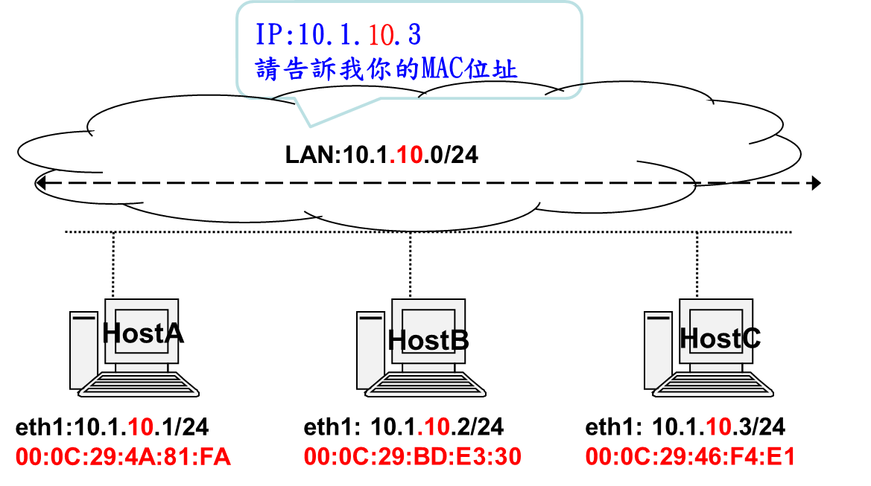

**（3） ARP實驗導引**

* 設定網卡IP以及子網路遮罩
* Wireshark啟動與設定
* 測試連接並觀察封包形態

**（4） ARP實驗目的**

* 瞭解網卡IP位址設定指令
* 檢測連線狀態
* 瞭解ARP運作流程

**（5） ARP實驗步驟**

**Step1. 設定網路卡IP及子網路遮罩 (保留中括符號【 】但不輸入Terminal內)**

▲HostA: ifconfig eth1 [10.1.10.1] netmask 255.255.255.0

▲HostB: ifconfig eth1 [10.1.10.2] netmask 255.255.255.0

▲HostC: ifconfig eth1 [10.1.10.3] netmask 255.255.255.0

**Step2.**

**HostA eth1: [10.1.10.1/24] ping HostC eth1: [ 10.1.10.3/24] 三次**

**[10.1.10.1] ping [10.1.10.3] 三次**

1. Host A, C之Wireshark皆打開，Host A之Terminal打開
2. 在Host A之Terminal 打[**ping -c3 10.1.**10**.3]**

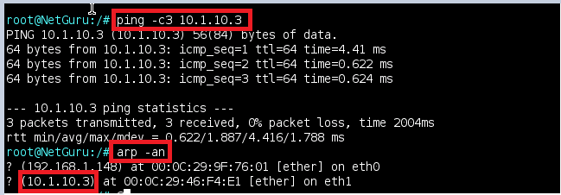

1. 請先畫出ARP之格式，再寫出ARP Broadcast（ARP Request） 和ARP Reply之格式，並比較其差異

**Step3. ARP 封包格式**

|  |  |  |
| --- | --- | --- |
| **Hardware Type（16 Bits）** | | **Protocol Type（16 Bits）** |
| **Hardware Address Length（8 Bits）** | **Protocol Address Length（8Bits）** | **Operation （16 Bits）** |
| **Sender Hardware Address （48 Bits）** | | |
| **Sender Protocol Address （32 Bits）** | | |
| **Target Hardware Address （48 Bits）** | | |
| **Target Protocol Address （32 Bits）** | | |

**（6） ARP實驗結果**

**第一筆ARP Broadcast（ARP Request）圖 （更換成自己IP之圖）**

**第一筆ARP Reply圖 （更換成自己IP之圖）**

**ARP封包格式之內容 (顏色不可更改，尤其紅色部分)**

|  |  |  |  |
| --- | --- | --- | --- |
| **ARP封包格式** | **ARP Broadcast（ARP Request）** | **ARP Reply** | **差異（一樣：O、不一樣：X）** |
| **Hardware Type（16 bits）** | **[ Ethernet(0x0001) ]** | **[Ethernet(0x0001) ]** | **[ o ]** |
| **Protocol Type（16 bits）** | **[ IP (0x0800) ]** | **[IP (0x0800) ]** | **[ o ]** |
| **Hardware Address Length（8 bits）** | **[ 6 ]** | **[ 6 ]** | **[ o ]** |
| **Protocol Address Length（8 bits）** | **[ 4 ]** | **[ 4 ]** | **[ o ]** |
| **Operation（16 bits）** | **[ request(0x0001) ]** | **[ reply(0x0002) ]** | **[ x ]** |
| **Sender Hardware Address（48 bits）** | **[ 00:0c:29:4a:81:fa ]** | **[ 00:0c:29:46:f4:e1 ]** | **[ x ]** |
| **Sender Protocol Address（32 bits）** | **[ 10.1.10.1 ]** | **[ 10.1.10.3 ]** | **[ x ]** |
| **Target Hardware Address（48 bits）** | **[ 00:00:00:00:00:00 ]** | **[ 00:0c:29:4a:81:fa ]** | **[ x ]** |
| **Target Protocol Address（32 bits）** | **[ 10.1.10.3 ]** | **[ 10.1.10.1 ]** | **[ x ]** |

**（7） 心得與討論：**包括這次實驗，我聽到什麼？我學到什麼？我遇到什麼問題？或其他（至少200字）

目前上課沒有甚麼問題,教學的內容也不難,老師說的很詳細很難不懂,目前學到arp的一部分入門的東西還算容易,基本上就是打打指令就出來的東西或是修改的小東西就會有成果的,目前遇到的問題因該就是很困,其他沒什麼太大的問題,arp不難,難的是能不能聽得進去,願意聽就很容易,不願意就很難,靠自己摸索需要一段時間,但有基礎觀念的話基本不難,所以聽課一定沒有錯只是在於自己要不要聽,這次也讓我對這些東西有更深一層的了解,而不是像以前一樣甚麼都不懂,所以arp還是很有用的

**註：請同學注意：保留中括符號 【 】，但不輸入Terminal內。截圖紅色方框標記的時候，圖片須清楚 紅色框需框好，如附圖大小，大小和清晰度盡量如附圖(這個很重要： 圖片須清楚 紅色框需框好)**